**Entregado por:** Juan Pablo Roldán

Yesenia Quejada

Alejandro Rodríguez

**Taller**

1. Crear un proyecto REACT con el nombre del PPI, teniendo en cuenta de usar Create React App.

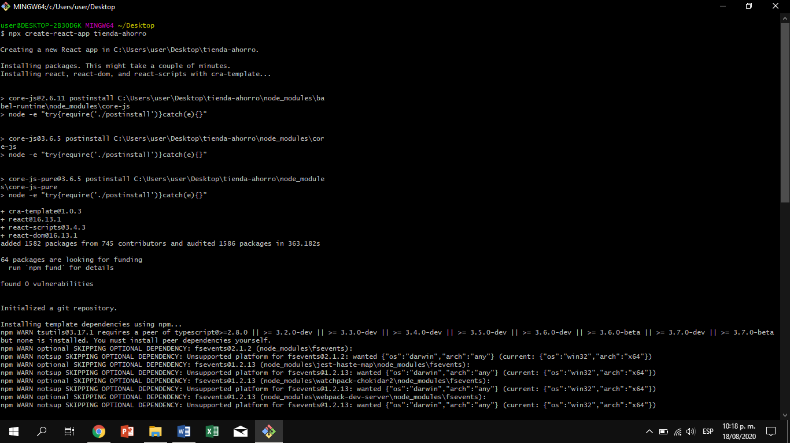

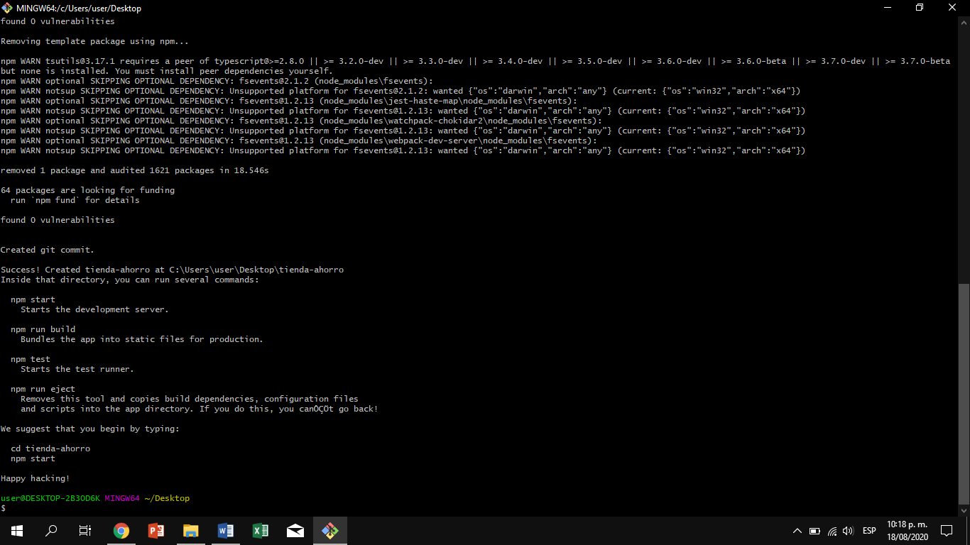

1. Compile el proyecto y evidencie la creación de la carpeta build (Toma de pantalla).

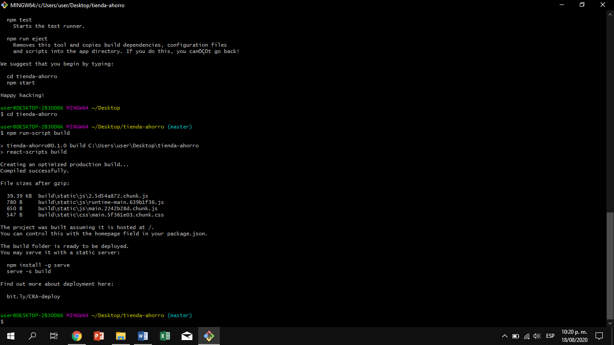

1. Modifique la aplicación agregando una tabla, donde estén los datos de los integrantes de PPI con las siguientes columnas: Nombres, Apellidos, Correo y Celular.

4. Ejecute el proyecto y muestre la evidencia con una toma de pantalla.

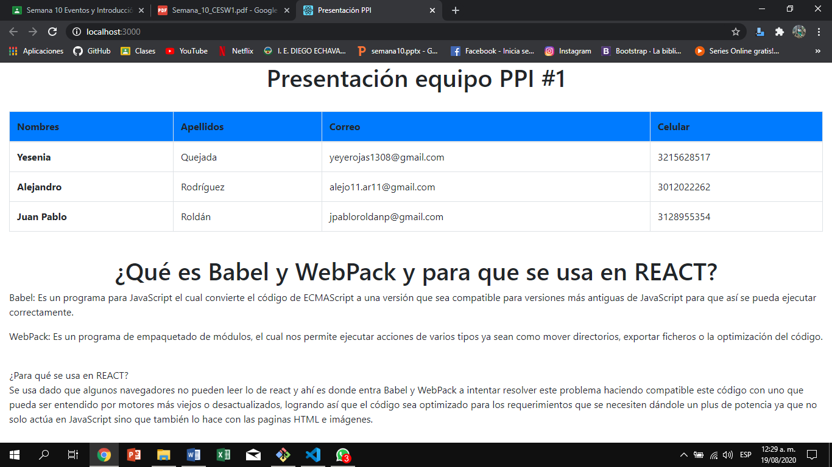

5. Crear un proyecto en GitHub donde se sincronice el proyecto de REACT creado en

el punto 1.

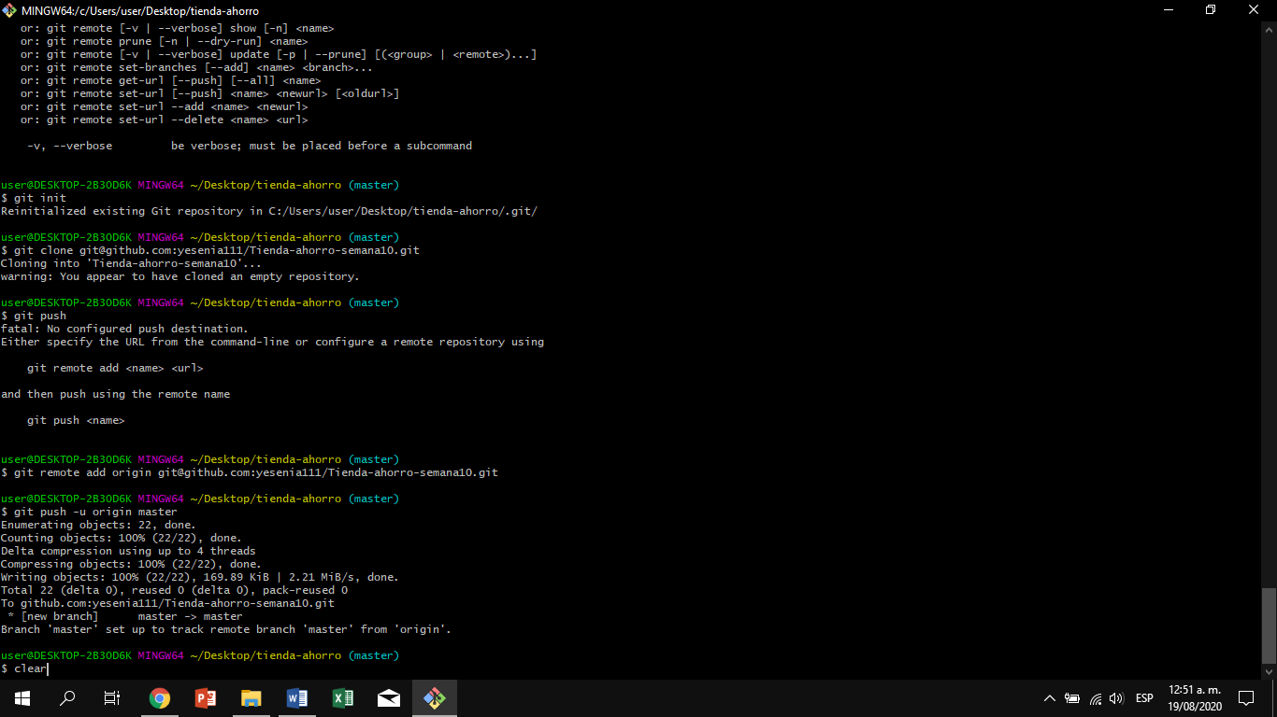

6. ¿Qué es Babel y WebPack y para que se usa en REACT?

Babel: Es un programa para JavaScript el cual convierte el código de ECMAScript a una versión que sea compatible para versiones más antiguas de JavaScript para que así se pueda ejecutar correctamente.

WebPack: Es un programa de empaquetado de módulos, el cual nos permite ejecutar acciones de varios tipos ya sean como mover directorios, exportar ficheros o la optimización del código.

¿Para qué se usa en REACT?

Se usa dado que algunos navegadores no pueden leer lo de react y ahí es donde entra Babel y WebPack a intentar resolver este problema haciendo compatible este código con uno que pueda ser entendido por motores más viejos o desactualizados, logrando así que el código sea optimizado para los requerimientos que se necesiten dándole un plus de potencia ya que no solo actúa en JavaScript sino que también lo hace con las paginas HTML e imágenes.